https://shkolazudilovskaya-r22.gosweb.gosuslugi.ru/
zudilovosoch@mail.ru

Муниципальное бюджетное общеобразовательное учреждение
«Зудиловская средняя общеобразовательная школа»

ПРОГРАММА
проведения стажёрской практики
«Формирование читательской грамотности учащихся средствами учебных курсов вариативной части учебного плана в начальной школе и на уровне основного общего образования»

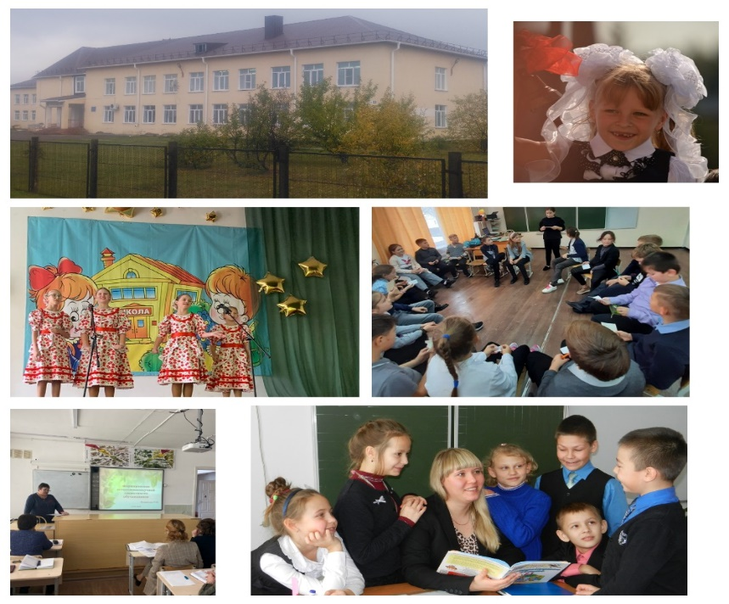

20 апреля 2023 г.

Стажёрская практика проводится в соответствии с приказом КАУ ДПО «АИРО имени А.М.Топорова» от 15.03.2023г.№57 «Об утверждении графика и программ проведения стажёрских практик (стажировок) во втором полугодии 2022-2023 учебного года»
Целью стажёрской практики является: распространение опыта инновационной деятельности МБОУ «Зудиловская СОШ» по формированию читательской грамотности учащихся средствами учебных курсов вариативной части учебного плана в начальной школе и на уровне основного общего образования, создание условий для развития и совершенствования профессиональных компетенций учителей русского языка и литературы, учителей начальных классов в области формирования читательской грамотности обучающихся, создание и апробация на практике педагогических условий формирования читательской грамотности обучающихся.
Все материалы по стажёрской практике можно скачать по ссылке:
https://disk.yandex.ru/d/jL53Zj26cG_zYA

Программа проведения стажёрской практики
10.00-10.15 | Открытие стажёрской практики. Создание условий для формулирования цели и задачи стажёрской практики | Актовый зал школы | Директор школы  Н.В.Привалова  Руководитель РИП, Березанских Е.В., зам. директора по УВР
Мероприятия планируется провести параллельно для учителей начальной школы и учителей русского языка и литературы
10.15-10.55 | Открытый урок по курсу “Анализ текста. Развитие читательской грамотности” в 6В классе, тема занятия “Решение учебно-практических задач на основе текста” | 2 этаж,  кабинет 52 | Лебедева Е.А., учитель русского языка и литературы
11.00-12.15 | Стажёрская проба по теме “Формирование читательской грамотности обучающихся посредством использования инновационных образовательных технологий на уроках предметной области “Филология” | 2 этаж,  кабинет 51 | Воржакова Т.И., учитель русского языка и литературы, руководитель РМО учителей русского языка и литературы
10.15-11.20 | Открытый урок по курсу “Чтение с увлечением” во 2В классе, тема занятия “Эдуард Шим. “Заячье семейство” | 1 этаж,  кабинет 6 | Горбатенко О.В., учитель начальных классов
 | Презентация опыта работы по теме “Формирование читательской грамотности младших школьников посредством курса “Чтение с увлечением” | 1 этаж,  4 кабинет
11.20-11.45 | Мастер-класс по теме “Работа с обучающимися начальной школы по предупреждению неуспеваемости” | 1 этаж,  4 кабинет | Севрюкова В.В., учитель начальных классов
11.45-12.15 | Практикум по теме “Эффективные приёмы формирования читательской грамотности учащихся с ОВЗ в рамках учебного курса “Чтение с увлечением” | 1 этаж,  4 кабинет | Скулкина М.А.,  Кузьменко Ю.А., учителя начальных классов
12.15-13.00 | Заполнение опросного листа по итогам стажёрской практики на сервисе “Google Форм” https://docs.google.com/forms/d/1xy53TqTUtQ5ioRu1XA2MS5z0Mo4WJfuAQcKJ-vYzlGE/edit?pli=1

